Έντυπο Καταγραφής Πληροφοριών και Συγκέντρωσης Εκπαιδευτικού Υλικού για τα Ανοικτά Μαθήματα
Έκδοση: 1.03, Νοέμβριος 2014

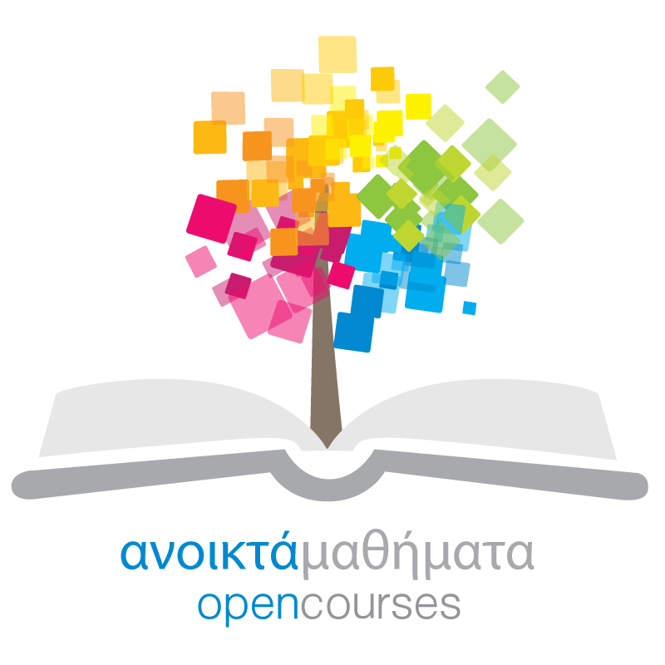

Δράση «Ανοικτά Ακαδημαϊκά Μαθήματα στο Πανεπιστήμιο Αιγαίου»
Σύνδεσμος: http://opencourses.aegean.gr
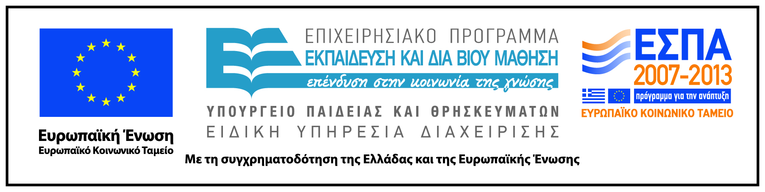

Γενικές Πληροφορίες Μαθήματος
Όνομα διδάσκοντος / διδασκόντων | Νικόλαος Ιάσων Κουφοδόντης
Instructor(s) name | Nikolaos Iason Koufodontis
Τίτλος Μαθήματος | Τεχνολογία και Καινοτομία
Δικτυακός τόπος μαθήματος | https://eclass.aegean.gr/courses/211109
Κωδικός Μαθήματος (Course Code) όπως αναφέρεται στο Φοιτητολόγιο | ΓΕ4741
Επίπεδο μαθήματος/Κύκλος σπουδών (Course level/cycle). | Προπτυχιακό (Undergraduate)
Έτος σπουδών (Year of Study): | Τρίτο (Third)
Εξάμηνο (Semester). | 5
Γλώσσα διδασκαλίας | Ελληνική
Περισσότερα για τον/τους διδάσκοντες (More about the instructor(s)). | Δρ. Νικόλαος Ιάσων Κουφοδόντης  Ε.ΔΙ.Π. Σχολής Επιστημών της Διοίκησης με γνωστικό αντικείμενο "Νέες Τεχνολογίες Πληροφορικής και Επικοινωνιών, Διοίκηση Επιχειρήσεων, Τουρισμός"
Φωτογραφία διδάσκοντος
Περιγραφή μαθήματος | Το μάθημα έχει ως βασικό στόχο την καλλιέργεια και ανάπτυξη ώριμης και δομημένης αναλυτικής σκέψης, απαραίτητης για τη λήψη αποφάσεων στο πεδίο της διοίκησης επιχειρήσεων. Συμπληρώνοντας την κατανόηση της λογικής και της οργάνωσης που διέπει το αντικείμενο της πληροφορικής, γνώση που έχει αποκτηθεί από τα εισαγωγικά μαθήματα νέων τεχνολογιών, οι φοιτητές θα είναι σε θέση να διαχειριστούν με καλύτερο τρόπο ακόμα πιο σύνθετα και περίπλοκα θεωρητικά και πρακτικά προβλήματα σε όλο το φάσμα των γνωστικών αντικειμένων του Τμήματος Διοίκησης Επιχειρήσεων. Οι γνώσεις και οι δεξιότητες εμπλουτίζονται παράλληλα με την απόκτηση γνώσεων από τα άλλα αντίστοιχης κατεύθυνσης μαθήματα του Τμήματος, όπως π.χ. τα Πληροφοριακά Συστήματα Διοίκησης.
Λέξεις κλειδιά (Keywords) | Πληροφορική, τεχνολογία, καινοτομία, υπολογιστές, επικοινωνίες, νέες τεχνολογίες (Information technology, technology, innovation, computer systems, communication, ICT)

